**Sistema de venta**

**Caja Shadys**

**Realizado por:**

**-Omar Mitma Julcapoma**

**Manual de usuario:**

**1.1.- Registro de usuarios**

En esta ventana podrás registrar a tus usuarios

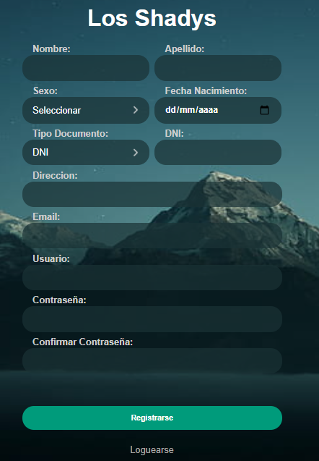

**1.2.- Ingreso al sistema**

En la pantalla de ingreso al sistema, el usuario debe digitar su nombre de usuario y su contraseña.

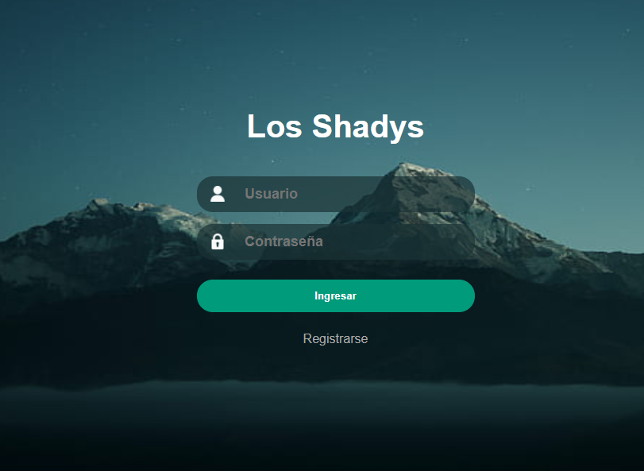

**1.3.-Venta de caja:**

En esta ventana podremos elegir el producto que tengamos en la base de datos.

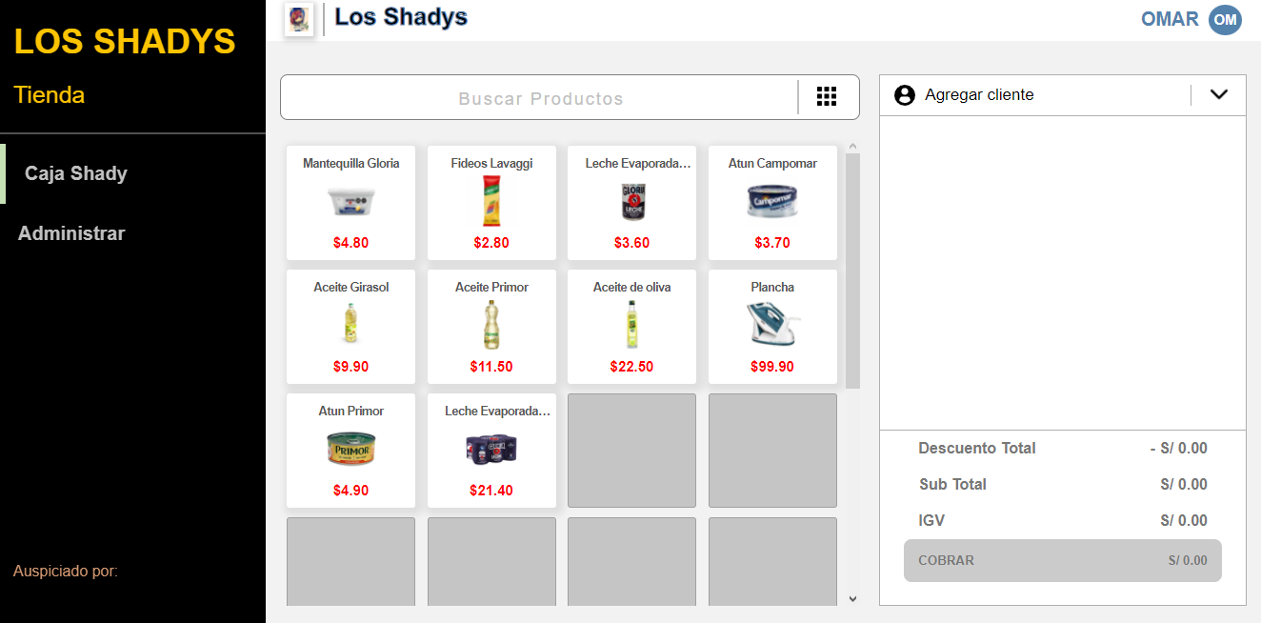

Podemos buscar por categoría y subcategoría:

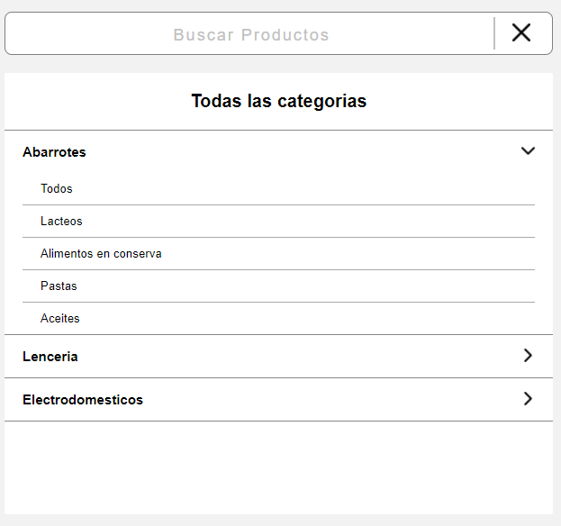

En la misma ventana podemos elegir y agregar los clientes:

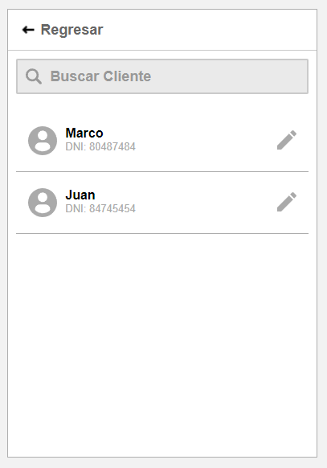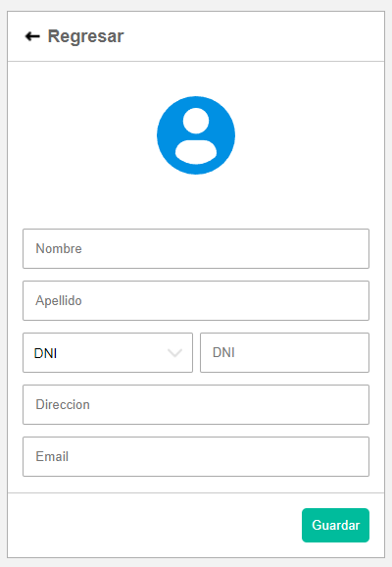

**1.4.- Ventana de Cobro:**

En esta ventana cobramos al cliente ya sea en efectivo o tarjeta de crédito. También tenemos la opción de pago rápido.

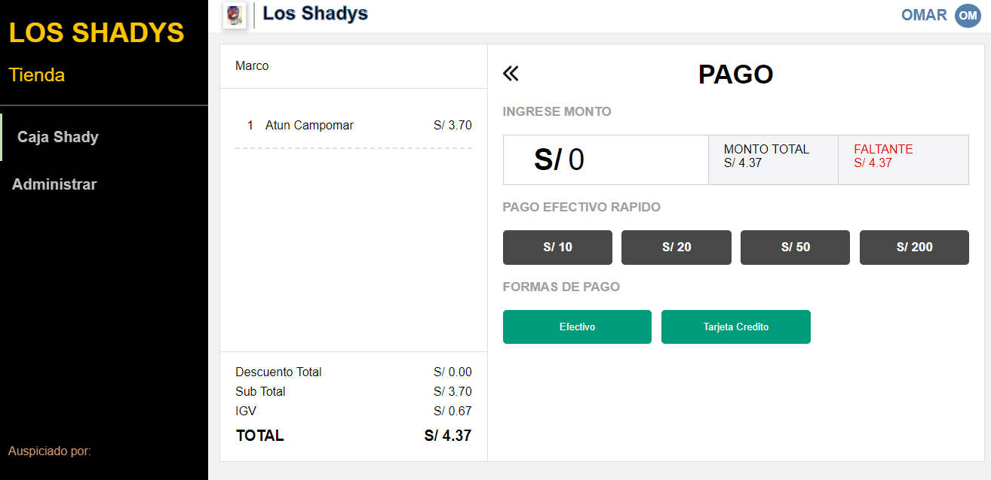

**1.5.- Venta baucher:**

En esta ventana vemos que el pago fue completado.

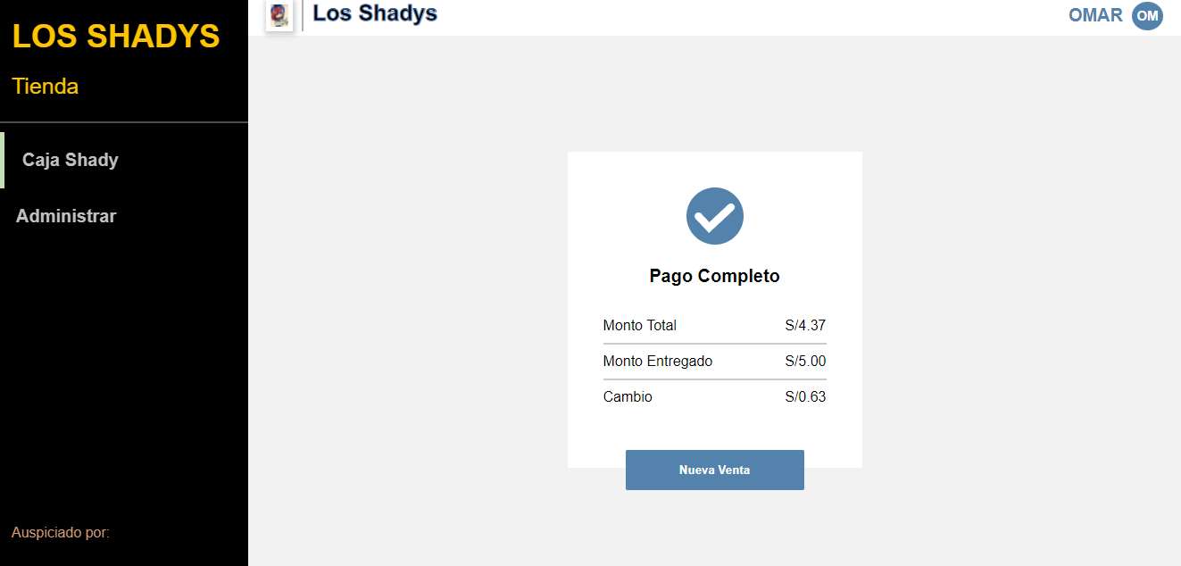

**2.- Administrador**

**2.1.- Venta resumen**

En esta ventana primero vemos el resumen de hoy, podemos filtrarlo por la fecha que deseamos y estas variables cambiaran.

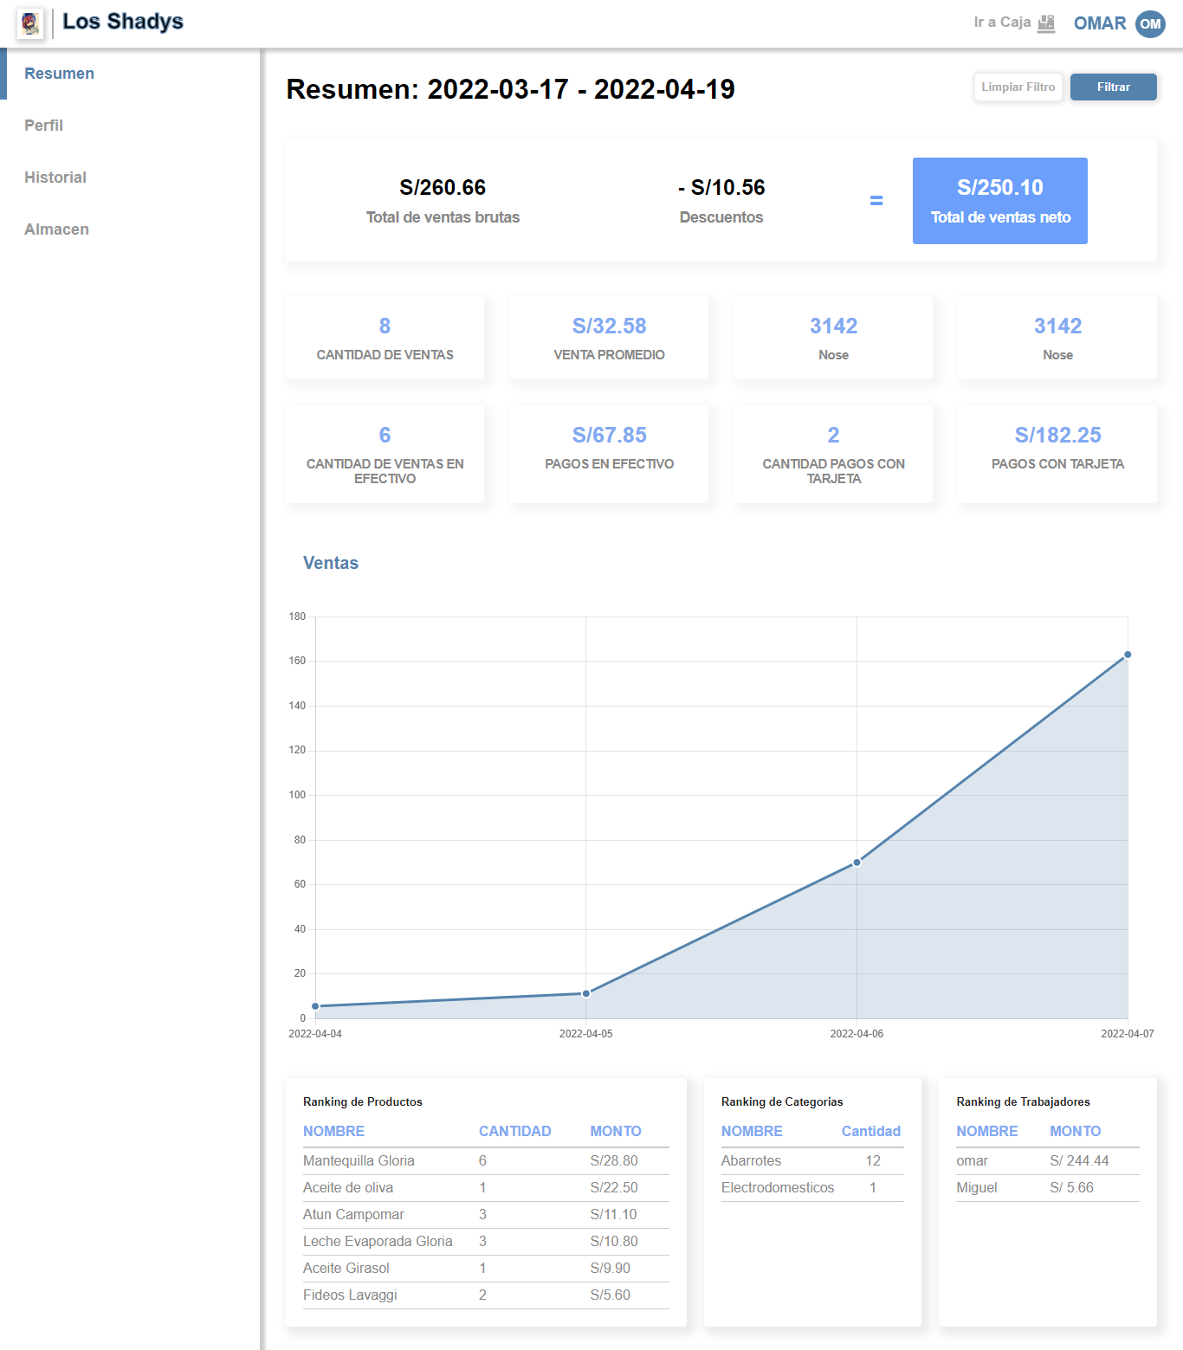

**2.2.- Venta perfil**

En esta ventana podemos ver nuestro perfil con el que nos registramos y podemos editar nuestro usuario.

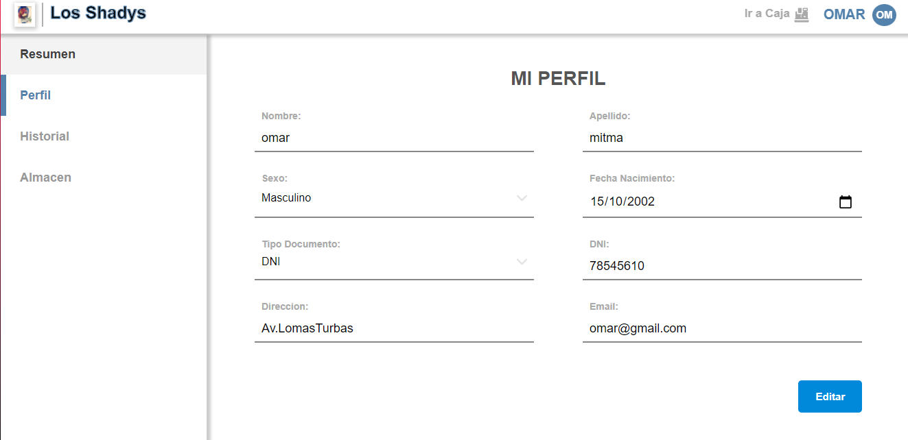

**2.3.- Historial de ventas**

En esta ventana vemos el historial de ventas y tenemos la opción de ver el detalle de la venta.

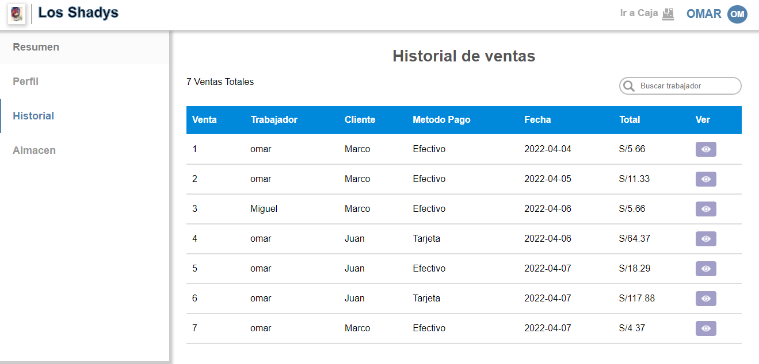

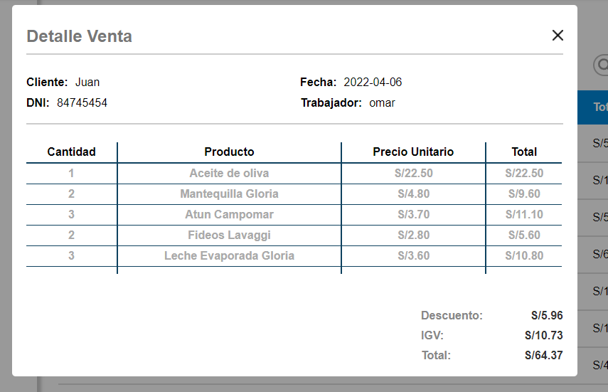

**2.4.- Ventana Almacén**

En esta ventana podemos ver todos los productos que tengamos, lo podemos filtrar ya se por el nombre, marca, categoría o subcategoría.

Tenemos la opción de agregar un nuevo producto.

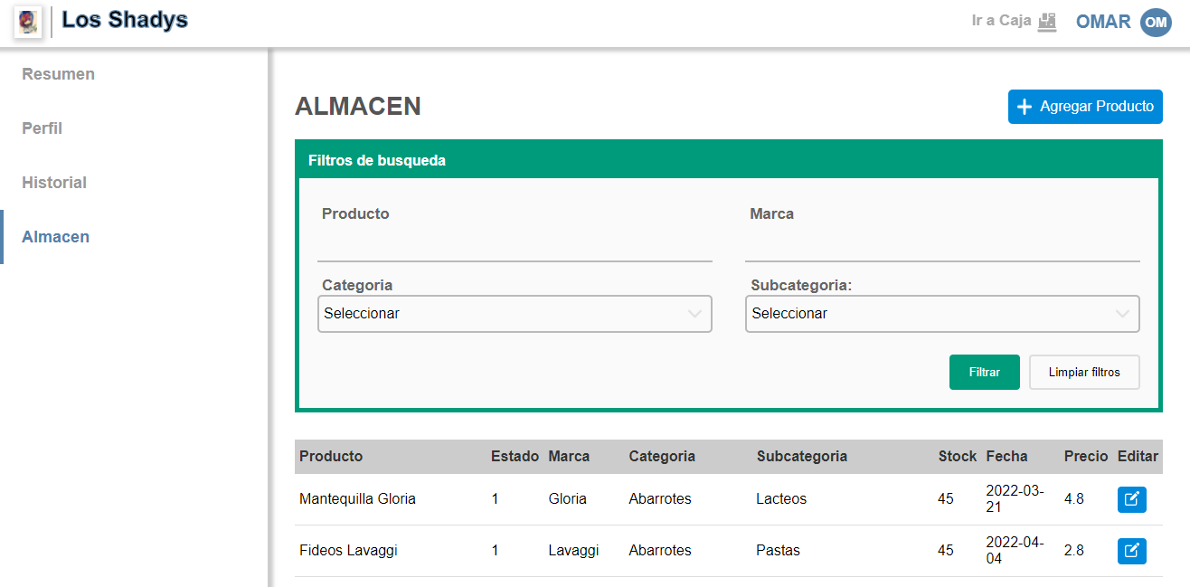

**2.5.-Ventana agregar producto**

En esta ventana podemos agregar los productos que tengamos, podemos agregar una imagen para que se pueda visualizar en la caja.

Tenemos las opciones de agregar categoría y agregar subcategoría por si nos falta tener una.

